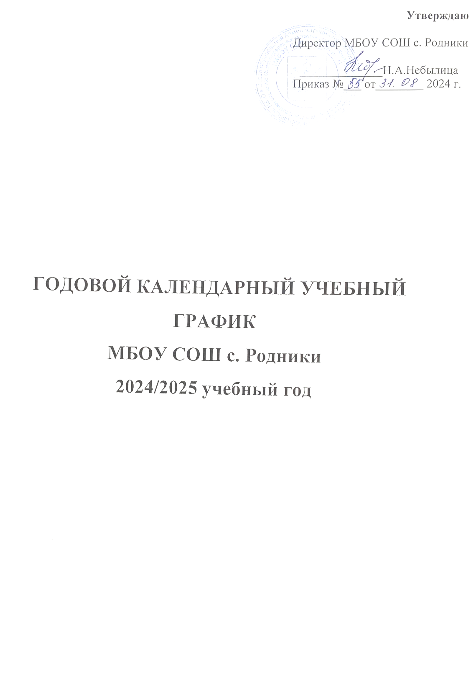

- Продолжительность учебного года в МБОУ СОШ с. Родники:
- начало учебного года - 02.09.2024 года.
- продолжительность учебного года:
в 1-м классе - 33 недели
во 2 - 11 классах – 34 недели
- окончание учебного года - 26 мая 2025 года
- Количество классов-комплектов:
1 класс – 1 | 5 класс – 1 | 9 класс – 1
2 класс – 1 | 6 класс – 1 | 10 класс – 1
3 класс – 1 | 7 класс – 1 | 11 класс - 1
4 класс - 1 | 8 класс – 1
- Регламентирование образовательного процесса на учебный год
Учебный год длится:
в 1-ом классе – 33 учебных недели:
 | Дата |  | Продолжительность  (количество учебных недель)
 | начало четверти | окончание четверти | Продолжительность  (количество учебных недель)
1-ая четверть | 02.09.24 | 25.10.24 | 8 недель
2-ая четверть | 05.11.24 | 27.12.24 | 8 недель
3-ая четверть | 13.01.25  24.02.25 | 14.02.25  21.03.25 | 9 недель
4-ая четверть | 01.04.25 | 26.05.24 | 8 недель

во 2,3,4,5,6,7,8,9,10,11-ых классах – 34 учебных недели:
 | Дата |  | Продолжительность (количество учебных недель)
 | начало четверти | окончание четверти | Продолжительность (количество учебных недель)
1-ая четверть | 02.09.24 | 26.10.24 | 8 недель
2-ая четверть | 05.11.24 | 28.12.24 | 8 недель
3-ая четверть | 13.01.25 | 22.03.25 | 10 недель
4-ая четверть | 01.04.25 | 26.05.25 | 8 недель

- продолжительность каникул в течение учебного года:
 | Дата начала каникул | Дата окончания каникул | Продолжительность в днях
Осенние | 28.10.24 | 04.11.24 | 8 дней
Зимние | 30.12.24 | 12.01.25 | 14 дней
Весенние | 24.03.25 | 31.03.25 | 8 дней

Для обучающихся 1-го класса устанавливаются дополнительные недельные каникулы с
17 февраля по 23 февраля 2025 года.
- Регламентирование образовательного процесса на неделю.
Продолжительность рабочей недели:
5-ти дневная рабочая неделя в 1-ом классе,
6-ти дневная рабочая неделя во 2-11 классах.

- Регламентирование образовательного процесса на день.
- сменность: МБОУ СОШ работает в одну смену;
- продолжительность урока:

1 класс

В первом полугодии для первого класса используется "ступенчатый" режим обучения:
в сентябре - октябре - 3 урока в день по 35 минут каждый, остальное время заполняется целевыми прогулками, экскурсиями, физкультурными занятиями, развивающими играми, в ноябре - декабре - 4 урока по 35 минут каждый. Во втором полугодии проводится 4 урока по 45 минут.

1 класс (сентябрь-октябрь)
Начало | Режимное мероприятие | Окончание
8-00 ч. | 1-ый урок | 8-35 ч.
8-35 ч. | 1-ая перемена | 8-55 ч.
8-55 ч. | 2-ой урок | 9-30 ч.
9-30 ч. | 2-ая перемена (динамическая пауза) | 9-50 ч.
9-50 ч. | 3-ий урок | 10-25 ч.

1 класс (ноябрь-декабрь)
Начало | Режимное мероприятие | Окончание
8-00 ч. | 1-ый урок | 8-35 ч.
8-35 ч. | 1-ая перемена | 8-55 ч.
8-55 ч. | 2-ой урок | 9-30 ч.
9-30 ч. | 2-ая перемена (динамическая пауза) | 9-50 ч.
9-50 ч. | 3-ий урок | 10-25 ч.
10-25ч | 3-я перемена | 10-45ч.
10-45ч | 4 урок | 11-20 ч.

1 класс (январь - май)

Начало | Режимное мероприятие | Окончание
8-00 ч. | 1-ый урок | 8-45 ч.
8-45 ч. | 1-ая перемена | 8-55 ч.
8-55 ч. | 2-ой урок | 9-40 ч.
9-40 ч. | 2-ая перемена | 9-50 ч.
9-50 ч. | 3-ий урок | 10-35 ч.
10-35 ч. | 3-я перемена (динамическая пауза) | 10-45 ч.
10-45 ч. | 4 урок | 11-30 ч.
11-30ч. | 4-я перемена | 11-55 ч.
11-55 ч. | 5 - ый урок | 12-40 ч.

2-11 классы – 45 минут.
- режим учебных занятий
2,3,4,5,6,7,8,9,10,11классы
Начало | Режимное мероприятие | Окончание
8-00 ч. | 1-ый урок | 8-45 ч.
8-45 ч. | 1-ая перемена | 8-55 ч.
8-55 ч. | 2-ой урок | 9-40 ч.
9-40 ч. | 2-ая перемена | 9-50 ч.
9-50 ч. | 3-ий урок | 10-35 ч.
10-35 ч. | 3-я перемена | 10-45ч.
10-45 ч. | 4 урок | 11-30 ч.
11-30 ч. | 4-ая перемена | 11-55ч.
11-55 ч. | 5-ый урок | 12-40 ч.
12-40 ч. | 5-ая перемена | 12-50 ч.
12-50 ч. | 6-ой урок | 13-35 ч.

- Организация промежуточной и итоговой аттестации.
Промежуточная (годовая) аттестация в 2024-2025 учебном году для учащихся 2-8, 10 классов проводится по двум предметам, выбор и форма проведения которых определяется решением педагогического совета.
Кроме того, во всех начальных классах проводится проверка техники чтения.
Промежуточная аттестация обучающихся проводится как письменно, так и устно.
Формами проведения аттестации могут быть:
- диктант;
- контрольная работа;
- тестирование;
- реферат;
- творческая работа;
- зачёт.
Промежуточная аттестация проводится по заранее составленному графику.
Срок проведения промежуточной аттестации – с 12 по 19 мая 2025 г.
Итоговая аттестация в 9,11-х классах проводится соответственно срокам, установленным Министерством просвещения РФ на данный учебный год.

